丰收宝盒

设计文档

版本 <1.0>

修订历史记录

|  |  |  |  |
| --- | --- | --- | --- |
| **日期** | **版本** | **说明** | **作者** |
| <26/9/2024> | <1.0> | 初始版本 | 陈伟铭 |
| <12/10/2024> | <2.0> | 第一次修改 | 陈伟铭 |
|  |  |  |  |
|  |  |  |  |

目录

1. 设计模型 3

1.1 子系统划分 3

1.2 系统包图 3

1.3 用户管理子系统 4

1.4 商家子系统 4

1.5 商品管理子系统 4

1.6 订单管理子系统 4

1.7 数据统计子系统 4

1.8 认证子系统 5

2. 序列图 6

2.1 一级分类管理（已修改） 6

2.2 SKU管理 8

2.3 SPU管理 9

2.4 SPU属性管理 10

2.5 员工管理 11

2.6 订单管理 12

2.7 数据统计管理 14

2.8 购物车管理 15

2.9 商品浏览 16

2.10 地址管理 17

3. 参与类图 18

设计文档

# 设计模型

## 子系统划分

* 用户管理子系统
* 商家子系统
* 商品管理子系统
* 订单管理子系统
* 数据统计子系统
* 认证子系统

## 系统包图

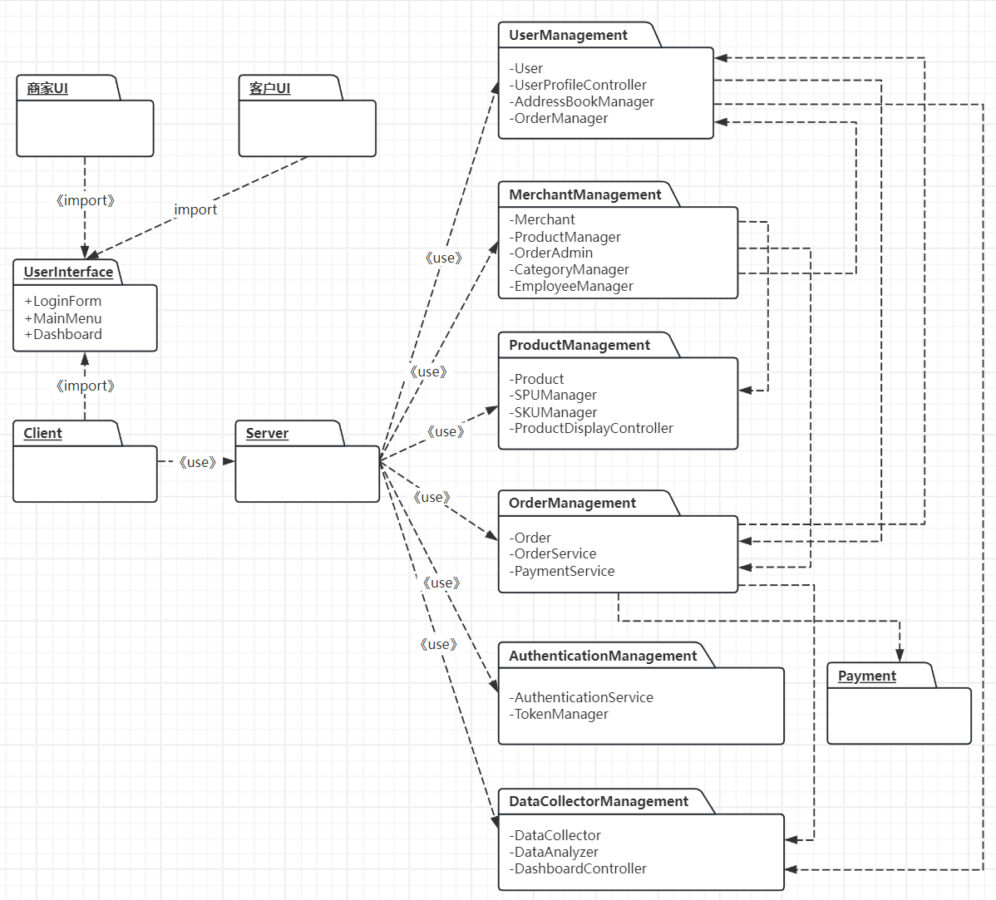

## 用户管理子系统

**主要关注**：用户相关的功能，包括用户注册、登录、个人信息管理、地址簿管理、订单管理等。

**包含的类**：

* User：用户类，包含用户的基本信息如昵称、头像、账户安全设置等。
* UserProfileController：用户个人信息管理控制器，处理用户信息的修改和查看。
* AddressBookManager：地址簿管理类，负责地址的增删改查及设置默认地址。
* OrderManager：订单管理类，处理订单的查看、筛选、修改状态等操作。

**依赖关系**：

* 依赖于认证子系统（用于登录验证）。
* 依赖于订单子系统（处理订单相关功能）。

## 商家子系统

**主要关注**：商家管理商品、订单、分类、员工等核心业务。

**包含的类**：

* Merchant：商家类，包含商家的基本信息和权限。
* ProductManager：商品管理类，负责商品的增删改查、分类管理及属性管理。
* OrderAdmin：订单管理员类，处理商家端的订单查看、发货、退款等操作。
* CategoryManager：分类管理类，处理商品的一级、二级分类。
* EmployeeManager：员工管理类，管理员工信息和权限分配。

**依赖关系**：

* 依赖于商品子系统（商品管理功能）。
* 依赖于订单子系统（订单管理功能）。
* 依赖于用户子系统（员工信息管理，视为特殊用户类型）。

## 商品管理子系统

**主要关注**：商品的管理，包括商品的SPU、SKU管理，以及商品的展示。

**包含的类**：

* Product：商品类，包含商品的基本信息（如标题、价格、描述）。
* SPUManager：SPU管理类，处理商品的标准属性（如品牌、型号）。
* SKUManager：SKU管理类，处理商品的库存单位（如颜色、大小）及库存数量管理。
* ProductDisplayController：商品展示控制器，负责将商品信息展示给用户。

**依赖关系**：

* 依赖于数据子系统（获取销售数据用于推荐）。
* 依赖于用户子系统（商品展示给用户）。

## 订单管理子系统

**主要关注**：订单的生成、管理、支付等流程。

**包含的类**：

* Order：订单类，包含订单的基本信息（如订单号、客户名称、商品总价）。
* OrderService：订单服务类，处理订单的创建、状态更新、支付验证等。
* PaymentService：支付服务类，集成多种支付方式，处理支付流程。

**依赖关系**：

* 依赖于用户子系统（用户下单）。
* 依赖于商家子系统（商家处理订单）。
* 依赖于支付服务（如第三方支付平台）。

## 数据统计子系统

**主要关注**：数据的收集、分析和展示，帮助用户和商家了解平台运营情况。

**包含的类**：

* DataCollector：数据收集器，负责收集订单量、销售额等关键数据。
* DataAnalyzer：数据分析器，对数据进行处理和分析，生成图表。
* DashboardController：仪表盘控制器，展示分析结果给用户和商家。

**依赖关系**：

* 依赖于订单子系统（获取订单数据）。
* 依赖于商品子系统（获取商品销售数据）。

## 认证子系统

**主要关注**：用户的登录认证和权限管理。

**包含的类**：

* AuthenticationService：认证服务类，处理用户的登录、登出和权限验证。
* TokenManager：令牌管理器，管理用户的登录令牌。

**依赖关系**：

* 依赖于用户子系统（用户信息的验证）。
* 被用户子系统和商家子系统依赖（用于验证用户身份和权限）。

# 序列图

## 一级分类管理



## SKU管理



## SPU管理



地图的截图

## SPU属性管理



## 员工管理



表格

## 订单管理



日历

## 数据统计管理



## 购物车管理



## 商品浏览



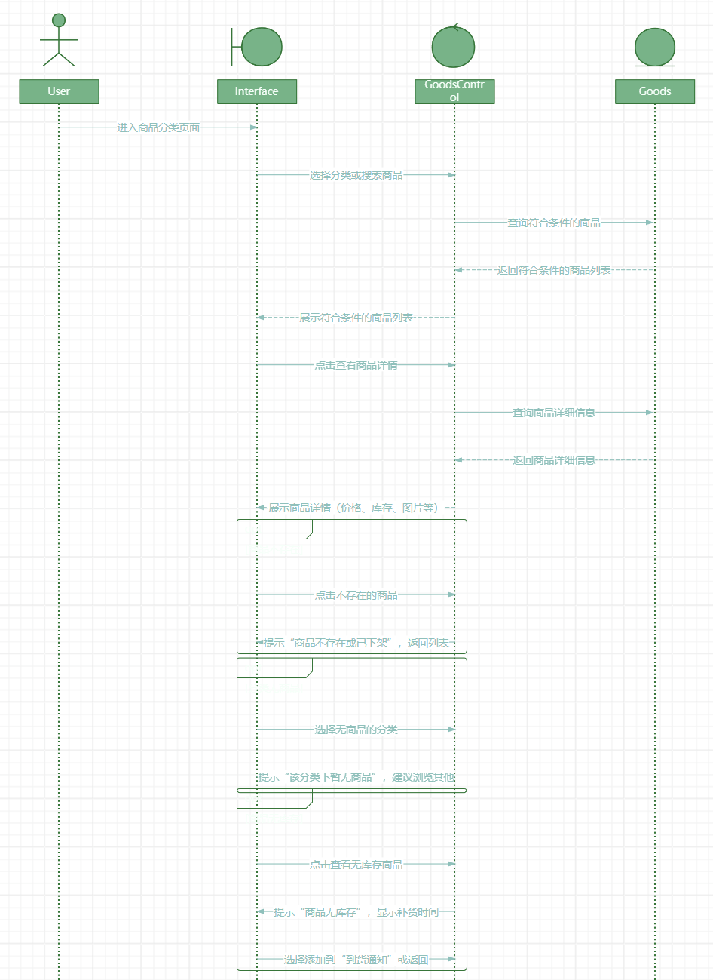

## 地址管理



# 参与类图

